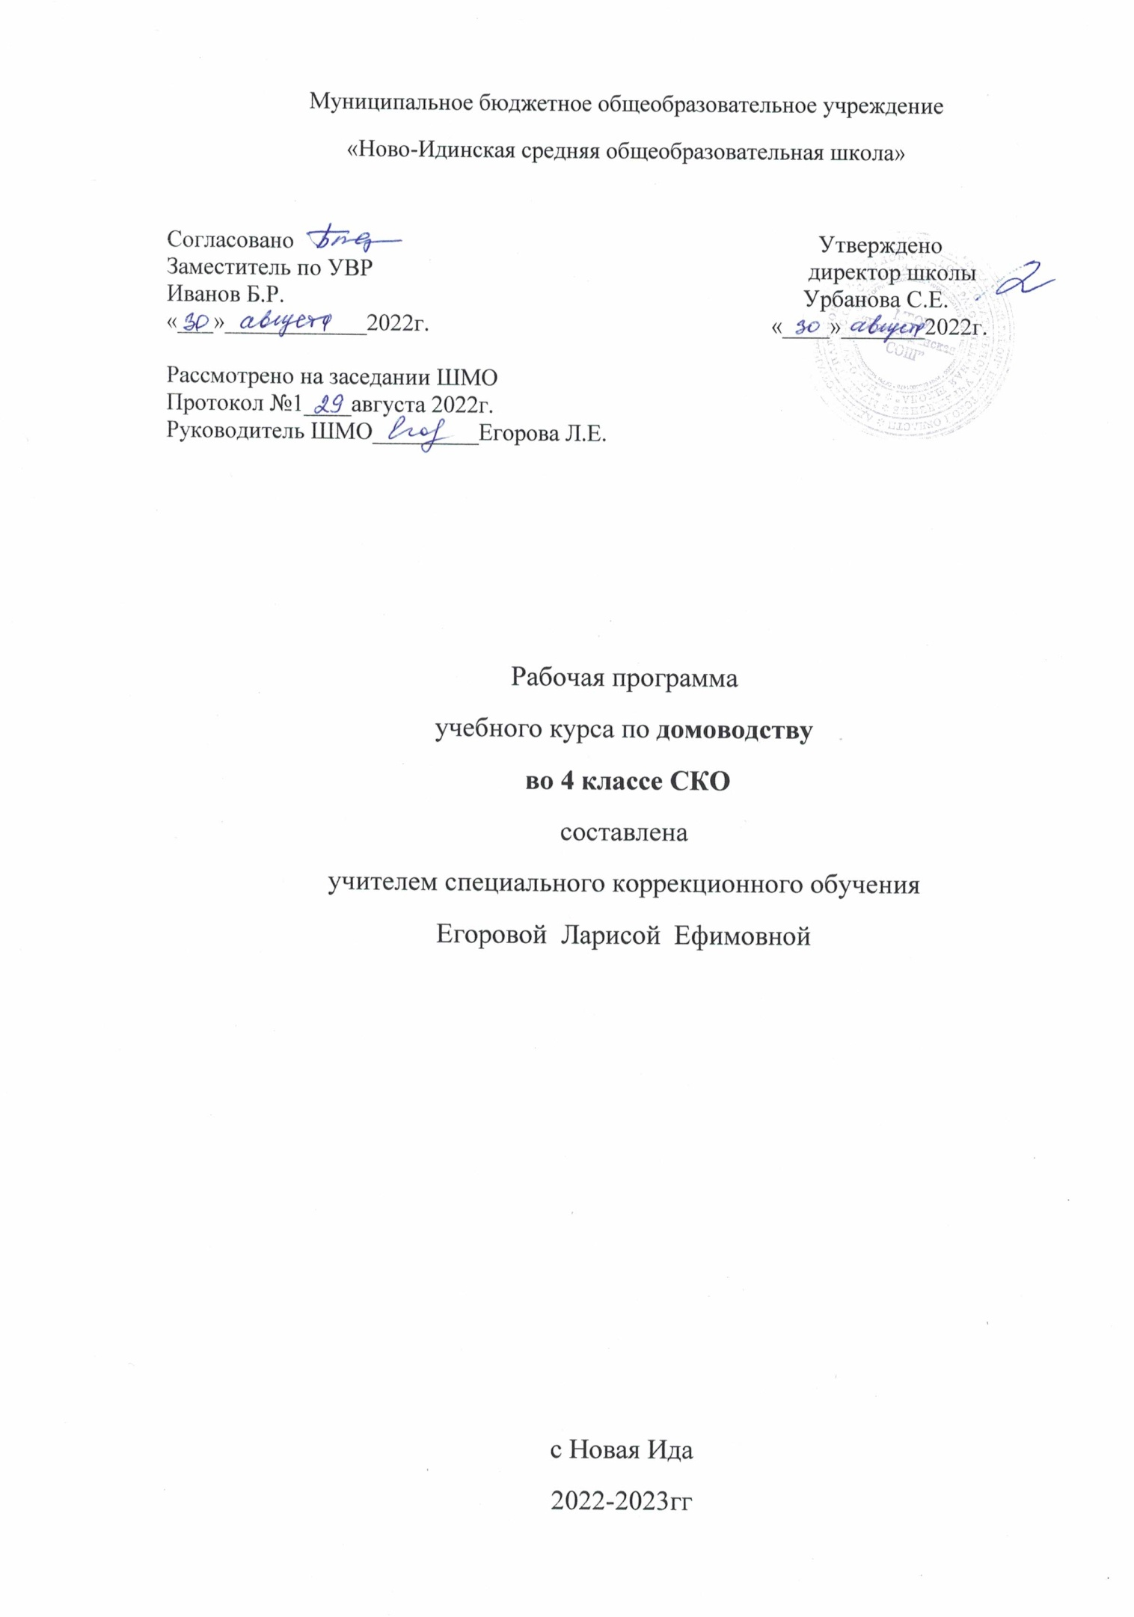

Пояснительная записка
Рабочая программа создана для обучающихся с умеренной умственной отсталостью, которые на момент поступления в первый класс показали готовность к школьному обучению на уровне возрастной нормы. Разработана с учетом особенностей психофизического развития индивидуальных возможностей обучающихся с умеренной умственной отсталостью. Программный материал по учебному предмету «Домоводство» предусматривает обучение школьников 4 классе.
Цель обучения – повышение самостоятельности детей в выполнении хозяйственно-бытовой деятельности.
Основные задачи:
- формирование умений обращаться с инвентарем и электроприборами;
- освоение действий по приготовлению пищи, осуществлению покупок, уборке помещения и территории, уходу за вещами.
Рабочая программа составлена с учётом особенностей и возможностей овладения учащимися с интеллектуальными нарушениями учебного материала. Учебная программа составлена с учётом особенностей познавательной деятельности учащихся, уровня их общего и речевого развития, подготовки к усвоению учебного материала, специфических отклонений в развитии, требующих индивидуальной или групповой коррекции.
Общая характеристика учебного предмета
Обучение ребенка с умственной отсталостью, с ТМНР ведению домашнего хозяйства является важным направлением подготовки к самостоятельной жизни. Благодаря занятиям по домоводству реализуется возможность посильного участия ребенка в работе по дому, воспитывается потребность устраивать свой быт в соответствии с общепринятыми нормами и правилами. Овладение простейшими хозяйственно – бытовыми навыками не только снижает зависимость ребёнка от окружающих, но и укрепляет его уверенность в своих силах.
Освоенные действия ребенок может в последующем применять как в быту, так и в трудовой деятельности. Так, например, занятия по уборке помещений и территории актуальны для формирования бытовой деятельности детей и перспективны для получения в будущем работы в качестве дворника или уборщицы.
Программа по домоводству включает следующие разделы: «Покупки», «Уход за вещами», «Обращение с кухонным инвентарем», «Приготовление пищи»», «Уборка помещений и территории».

Уроки домоводства позволяют применять на практике интеллектуальные умения (счет, чтение, письмо), а также практические навыки по шитью, ремонту дома, огородничеству и др.
Уроки домоводства создают богатейшие возможности для развития познавательной деятельности и личностной сферы учащихся, так как организация практических занятий, а также экскурсии в магазины, предприятия хозяйственного и бытового обслуживания демонстрируют образцы поведения человека в труде, учат навыкам общения. Очевидно, что ролевые, деловые игры, экскурсии и практические занятия должны включать в себя разнообразные упражнения на закрепление правил этического поведения и этикета, способствовать развитию у воспитанников коммуникативных умений, мыслительной деятельности, общетрудовых навыков.
Описание места учебного предмета в учебном плане
В учебном плане предмет «Домоводство» относится к образовательной области «Окружающий мир». Программа предусматривает следующее количество часов по классам:
4 класс – 3 часа в неделю – 33 учебных недели – всего 99 часа,
Результаты изучения учебного предмета

Личностные результаты:
- осознание себя как ученика, заинтересованного посещением школы, обучением, занятиями, как члена семьи, одноклассника, друга; способность к осмыслению социального окружения, своего места в нем, принятие соответствующих возрасту ценностей и социальных ролей;
- положительное отношение к окружающей действительности, готовность к организации взаимодействия с ней и эстетическому ее восприятию;
- целостный, социально ориентированный взгляд на мир в единстве его природной и социальной частей;
- самостоятельность в выполнении учебных заданий, поручений, договоренностей;
- понимание личной ответственности за свои поступки на основе представлений о этических нормах и правилах поведения в современном обществе;
- готовность к безопасному и бережному поведению в природе и обществе.

Предметные результаты:
1) Овладение умением выполнять доступные бытовые поручения (обязанности), связанные с выполнением повседневных дел дома.
- Умение выполнять доступные бытовые виды работ: приготовление пищи, уборка, стирка, глажение, чистка одежды, обуви, сервировка стола, др.
- Умение соблюдать технологические процессы в хозяйственно-бытовой деятельности: стирка, уборка, работа на кухне, др.
- Умение соблюдать гигиенические и санитарные правила хранения домашних вещей, продуктов, химических средств бытового назначения.
- Умение использовать в домашнем хозяйстве бытовую технику, химические средства, инструменты, соблюдая правила безопасности.
Класс | Учащиеся должны знать: | Учащиеся должны уметь:
3 класс | состав своей семьи, имена, отчества, фамилии родителей, домашний адрес;  правила и последовательность проведения сухой и влажной уборки;  санитарно-гигиенические требования и правила безопасности при работе с бытовыми электроприборами;  правила пользования утюгом, феном;  правила ухода за одеждой, обувью, бельем;  правила сушки одежды и обуви;  правила гигиены при приготовлении пищи;  отделы магазина, места хранения продуктов;  правила пользованием газовой плитой, холодильником;  ТБ при работе с уборочным инвентарем, правила хранения инвентаря; | производить сухую и влажную уборку помещений;  убирать бытовой мусор, подметать территорию.  ухаживать за полом;  подбирать одежду и обувь по сезону;  соблюдать последовательность действий при ручной стирке;  выбирать продукты для покупок;  пользоваться утюгом, феном;  убирать мусор на школьном участке;  пользоваться лопатой, веником;  соблюдать правила поведения в общественных местах.

Базовые учебные действия

Регулятивные БУД:
- умение входить и выходить из учебного помещения со звонком;
- ориентироваться в пространстве класса (зала, учебного помещения);
- пользоваться учебной мебелью;
- адекватно использовать ритуалы школьного поведения (поднимать руку, вставать и выходить из-за парты и т.д.);
- работать с учебными принадлежностями и организовывать рабочее место;
- передвигаться по школе, находить свой класс, другие необходимые помещения;
- принимать цели и произвольно включаться в деятельность, следовать предложенному плану и работать в общем темпе;
- активно участвовать в деятельности, контролировать и оценивать свои действия и действия одноклассников;
- соотносить свои действия и их результаты с заданными образцами, принимать оценку деятельности, оценивать ее с учетом предложенных критериев, корректировать свою деятельность с учетом выявленных недочетов.

Познавательные Б УД:
- умение выделять существенные, общие и отличительные свойства предметов;
- устанавливать видо-родовые отношения предметов;
- делать простейшие обобщения, сравнивать, классифицировать на наглядном материале;
- пользоваться знаками, символами, предметами-заместителями;
- читать; писать; выполнять арифметические действия;
- наблюдать;
- работать с информацией (понимать изображение, текст, устное высказывание, элементарное схематическое изображение, таблицу, предъявленные на бумажных и электронных и других носителях).\

Коммуникативные БУД:
- вступать в контакт и работать в коллективе (учитель - ученик, ученик – ученик, ученик – класс, учитель-класс);
- использовать принятые ритуалы социального взаимодействия с одноклассниками и учителем;
- обращаться за помощью и принимать помощь;
- слушать и понимать инструкцию к учебному заданию в разных видах деятельности и быту;
- сотрудничать со взрослыми и сверстниками в разных социальных ситуациях;
- доброжелательно относиться, сопереживать, конструктивно взаимодействовать с людьми;
- договариваться и изменять свое поведение с учетом поведения других участников спорной ситуации;
- Критерии и нормы оценки достижения планируемых результатов освоения программы учебного предмета
- Оценка личностных результатов предполагает оценку продвижения ребенка в овладении социальными (жизненными) компетенциями. Во время обучения целесообразно всячески поощрять и стимулировать работу учеников, используя только качественную оценку. Во время обучения центральным результатом является появление значимых предпосылок учебной деятельности, одной из которых является способность ее осуществления не только под прямым и непосредственным руководством и контролем учителя, но и с определенной долей самостоятельности во взаимодействии с учителем и одноклассниками.
- Текущая аттестация обучающихся включает в себя полугодовое оценивание результатов освоения СИПР в части данной предметной компетенции, разработанной на основе АООП образовательной организации. Промежуточная (годовая) аттестация представляет собой оценку результатов освоения СИПР в части данной предметной компетенции и развития жизненных компетенций ребёнка по итогам учебного года.
- Оценивание проводится по результату наличия динамики в развитии обучающегося, при этом заполняется «Лист наблюдений за развитием учащегося» с помощью следующих критериев: положительная динамика, незначительная динамика, отсутствие динамики. Результаты анализа представляются в форме оценки, характеризующей наличный уровень жизненной компетенции.

Содержание учебного предмета

Наименование разделов | Количество часов, | Содержание тем учебного предмета | Практическая часть с указанием формы
Обращение с кухонным инвентарем | 23ч | Кухня. Чистота-залог здоровья. Правила уборки на кухне. Моющие средства для кухни. Кухонные приборы. Ложки и вилки. Правила мытья кухонных приборов. Мытье ложек и вилок. Кухонная мебель.  Назначение кухонной мебели. Стол и стулья. Мытье кухонного стола. Экскурсия в кабинет СБО. Электробытовые приборы на кухне. Газовая и электрическая плита. Техника безопасности при работе с плитой. Правила ухода за плитой. Холодильник. Назначение холодильника. Правила ухода за холодильником. Викторина «Моя кухня» | Практическая  работа - 2
Покупки | 16ч | Я иду в магазин. Виды магазинов. Продуктовый магазин. Отделы магазина. Выбор продуктов. Срок годности продуктов. Молочные продукты. Хлебобулочные изделия. Взвешивание товаров. Оплата покупки. Места хранения покупок. Сюжетно-ролевая игра «Покупка продуктов» | Практическая  работа - 2
Уход за вещами | 17ч | Ручная стирка. Наполнение емкости водой.  Выбор моющего средства. Отмеривание необходимого количества моющего средства. Сюжетно-ролевая игра «Я стираю свои вещи»  Машинная стирка. Различение составных частей стиральной машины.  Сортировка белья перед стиркой. Закладывание и вынимание белья из машины. Установка программы и температурного режима.  Сюжетно-ролевая игра «Я стираю свои вещи в стиральной машине»  Глажение утюгом. Различение составных частей утюга.  Соблюдение последовательности действий при глажении белья.  Глажение кухонной салфетки. | Практическая  работа - 2
Приготовление пищи | 18ч | Выбор продуктов, необходимых для приготовления блюда.  Выбор инвентаря, необходимого для приготовления салата.  Обработка овощей. Резание овощей ножом.  Экскурсия в школьную столовую. Сервировка стола.  Выбор посуды и столовых приборов при сервировке стола.  Раскладывание столовых приборов и посуды при сервировке стола.  Сервировка стола для чая. Виды чая. Способы заваривания чая.  Сюжетно-ролевая игра «Ждем гостей».Холодные напитки. Морс.  Виды морсов. Способы приготовления морсов.  Правила хранения холодных напитков. | Практическая работа - 3
Уборка помещений и территории | 25ч | Уход за комнатными растениями. Протирка пыли с цветов. Пересадка цветов. Опрыскивание цветов. Значение комнатных цветов для человека.  Уборка территории. Уборка бытового мусора. Уборка территории.  Подметание территории. Сгребание травы и листьев.  Сгребание травы и листьев. Уход за уборочным инвентарем. Уход за уборочным инвентарем. Уборка мебели.  Уборка с поверхности стола остатков еды и мусора.  Вытирание поверхности мебели. Уборка пола.  Сметание мусора на полу в определенное место. Инвентарь для уборки снега. Уборка снега: сгребание, перебрасывание снега. Мытье стекла. Мытье зеркала. Дежурство по столовой.  Уборка класса. Последовательность уборки. Инвентарь для уборки класса.  Уборка класса. | Практическая работа - 4.
Итого: | 99

Тематическое планирование

№ п/п | Тема |  |  | Кол-во часов
1 | Что изучает домоводство. Вводная беседа.
2 | Моя квартира.
3 | Один дома. Правила безопасности.
4 | Расположение и назначение комнат.
5 | Кухня.
6 | Правила безопасности на кухне.
7 | Чистота-залог здоровья. Правила уборки на кухне.
8 | Моющие средства для кухни.
9 | Кухонные приборы. Ложки и вилки.
10 | Правила мытья кухонных приборов.
11 | Мытье ложек и вилок. Практическая работа.
12 | Кухонная мебель.
13 | Назначение кухонной мебели.
14 | Стол и стулья.
15 | Мытье кухонного стола. Практическая работа.
16 | Экскурсия в столовую.
17 | Электробытовые приборы на кухне.
18 | Газовая и электрическая плита.
19 | Техника безопасности при работе с плитой.
20 | Правила ухода за плитой.
21 | Холодильник. ЦОР
22 | Назначение холодильника.
23 | Правила ухода за холодильником.
24 | Викторина «Моя кухня»
1 |  |  | Я иду в магазин.
2 |  |  | Виды магазинов.
3 |  |  | Продуктовый магазин.
4 |  |  | Отделы магазина.
5 |  |  | Выбор продуктов.
6 |  |  | Сроки годности продуктов.
7 |  |  | Молочные продукты.
8 |  |  | Хлебобулочные изделия.
9 |  |  | Взвешивание товаров.
10 |  |  | Оплата покупки.
11 |  |  | Места хранения покупок.
12 |  |  | Сюжетно-ролевая игра «Покупка продуктов»
13 |  |  | Уход за вещами.
14 |  |  | Ручная стирка. Наполнение емкости водой. Практическая работа.
15 |  |  | Выбор моющего средства. Отмеривание необходимого количества моющего средства.
16 |  |  | Сюжетно-ролевая игра «Я стираю свои вещи»
17 |  |  | Машинная стирка. Различение составных частей стиральной машины.
18 |  |  | Сортировка белья перед стиркой.
19 |  |  | Закладывание и вынимание белья из машины.
20 |  |  | Установка программы и температурного режима.
21 |  |  | Сюжетно-ролевая игра  «Я стираю свои вещи в стиральной машине»
22 |  |  | Глажение утюгом. Различение составных частей утюга.
23 |  |  | Соблюдение последовательности действий при глажении белья.
24 |  |  | Глажение кухонной салфетки. Практическая работа.
1 |  | Уборка помещения.
2 |  | Уборка мебели.
3 |  | Уборка с поверхности стола остатков еды и мусора.  Практическая работа.
4 |  | Вытирание поверхности мебели.
5 |  | Уборка пола.
6 |  | Сметание мусора на полу в определенное место. Практическая работа.
7 |  | Инвентарь для уборки снега.
8 |  | Уборка снега: сгребание, перебрасывание снега.
9 |  | Мытье стекла.
10 |  | Мытье зеркала. Практическая работа.
11 |  | Подготовка к приготовлению блюда. Овощной салат.
12 |  | Выбор продуктов, необходимых для приготовления блюда.
13 |  | Выбор инвентаря, необходимого для приготовления салата.
14 |  | Обработка овощей.
15 |  | Резание овощей ножом.  Практическая работа.
16 |  | Экскурсия в школьную столовую.
17 |  | Сервировка стола. Практическая работа.
18 |  | Выбор посуды и столовых приборов при сервировке стола.
19 |  | Раскладывание столовых приборов и посуды при сервировке стола.
20 |  | Сервировка стола для чая.
21 |  | Виды чая.
22 |  | Способы заваривания чая.
23 |  | Сюжетно-ролевая игра  «Ждем гостей»
24 |  | Холодные напитки. Морс.
25 |  | Виды морсов.
26 |  | Способы приготовления морсов.  Практическая работа.
27 |  | Правила хранения холодных напитков.
28 |  | Инвентарь для уборки льда.
29 |  | Уборка территории.  Уборка льда.
30 |  | Правила ухода и хранения инвентаря.
1 |  | Электробытовые приборы. Фен.
2 |  | Различение составных частей фена.
3 |  | Правила пользования феном.
4 |  | Сюжетно-ролевая игра «Я сушу волосы феном»
5 |  | Уход за комнатными растениями.
6 |  | Протирка пыли с цветов.
7 |  | Пересадка цветов.
8 |  | Опрыскивание цветов. Практическая работа.
9 |  | Значение комнатных цветов для человека.
10 |  | Уборка территории.  Уборка бытового мусора.
11 |  | Уборка территории.  Подметание территории.  Практическая работа.
12 |  | Сгребание травы и листьев.  Практическая работа.
13 |  | Сгребание травы и листьев. Уход за уборочным инвентарем.
14 |  | Уход за уборочным инвентарем.
15 |  | Правила поведения в общественных местах.
16 |  | Правила поведения на улицах города.
17 |  | Правила поведения в общественном транспорте.
18 |  | Правила поведения в школьной столовой.
19 |  | Дежурство по столовой.
20 |  | Уборка класса. Последовательность уборки.
21 |  | Инвентарь для уборки класса.
22 |  | Уборка класса. Практическая работа.
23 |  | Беседа по теме «Правила безопасности на летних каникулах»

Учебно-методическое и материально-техническое обеспечение образовательного процесса.

Дополнительная литература для учителя
- Социальное воспитание и обучение детей с отклонениями в развитии. Маллер А,Р., Цикото Г. В., М., Педагогика 1987 -1988г.
- Обучение детей с выраженным недоразвитием интеллекта, Москва, Владос 2007г.
- Программа обучения и воспитания детей дошкольного возраста с выраженной умственной отсталостью. ЦНИ ЭТИН, 1993г.
- Обучение, воспитание и трудовая подготовка детей с глубокими нарушениями интеллекта. Маллер А,Р., Цикото Г. В., М., Педагогика 1987 -1988г.
Средства обучения:
- технические и электронные средства обучения:
- автоматизированное рабочее место учителя с программным обеспечением,
- телевизор, CD/DVD –проигрыватели,
- аудиомагнитофон, мультимедиапроектор; экран,
- аудиозаписи , видеозаписи, мультимедийные ресурсы,
- классная доска с набором креплений для картинок, постеров, таблиц, н
- настенная доска с набором приспособлений для крепления картинок.
- цифровые образовательные ресурсы:
Электронные библиотеки (www. gnpbu. ru.);
http://www.it-n.ru/communities.aspx?cat_no=5025&tmpl=com Сеть творческих учителей
http://viki.rdf.ru/cat/prazdniki/ Детские электронные презентации
http://dic.academic.ru - Словари и энциклопедии on-line.
http://ditionary.fio.ru - Педагогический энциклопедический словарь.
http://www.km.ru - Портал компании «Кирилл и Мефодий»
http://www.ug.ru - Сайт «Учительской газеты».
http://www.solnyshko.ee - Детский портал «Солнышко».
- демонстрационный и раздаточный дидактический материал:
- предметные и сюжетные картинки, фотографии с изображением членов семьи ребенка; пиктограммы и видеозаписи действий, правил поведения
- видеоматериалы, презентации, мультипликационные фильмы,
- дидактический материал:
- изображения (картинки, фото, пиктограммы) предметов посуды, кухонной мебели, продуктов питания, уборочного инвентаря, бытовой техники;
- альбомы с демонстрационным материалом, составленным в соответствии с изучаемыми темами учебной программы;
- изображения алгоритмов рецептуры и приготовления блюд, стирки белья, глажения белья и др.
- Оборудование:
- кухонная мебель, кухонная посуда (кастрюли, сковороды, чайники, тарелки, ложки, ножи, вилки, кружки и др.), таймер,
- предметы для украшения интерьера (ваза, подсвечник, скатерть и др.),
- стиральная машина, тазики, настенные и индивидуальные зеркала, гладильная доска, б
- ытовая техника (чайник электрический, блендер, комбайн, утюг, фен, пылесос, электрическая плита, электрическая духовка, миксер, микроволновая печь, электровафельница),
- ковролиновая, грифельная и магнитная доски,
- уборочный инвентарь (тяпки, лопаты, грабли), тачки, лейки и др.

